Энергосберегающий комплекс сушильного участка производства молока на основе теплонасосной установки

Л.В. Плотникова, А.Ю. Карабаев, И.И. Чиликова, А.Р. Абкадыров
Казанский государственный энергетический университет
Аннотация: Предложена к внедрению теплонаносная установка, позволяющая обеспечить покрытие тепловых нагрузок на отопление, вентиляцию и горячее водоснабжение конкретного молочного производства за счет утилизации сбросной энергии в виде конденсата. Показано, что предлагаемая установка позволит полезно использовать вторичный пар и конденсат, обеспечит сокращение затрат на топливо, упростит схему теплового потребления, снизит эксплуатационные расходы на обслуживание системы теплоснабжения, снизит теплопотери и выбросы в окружающую среду.
Ключевые слова: энергосбережение, молочное производство, сбросная энергия, конденсат, утилизация, теплонасосная установка.
Введение
Важным направлением развития промышленной теплотехники является использование возобновляемых источников энергии и сбросной энергии. Сбросная энергия, которую возможно использовать на том же предприятии – это вторичные энергетические ресурсы (ВЭР). В качестве ВЭР могут выступать тепловые сбросы объектов энергетики, промышленности, коммунального хозяйства в виде тепла конденсата, отработанного пара, дымовых газов, тепла охлаждения технологических продуктов. Использование ВЭР осуществляется в теплоутилизационых установках, в качестве которых могут быть использованы теплообменные аппараты различных конструкций, термотрансформаторы, в частности, теплонасосные установки (ТНУ). Применение ТНУ позволяет при использовании их в системах теплоснабжения предприятий обеспечить экономию тепловой энергии за счет использования вторичной энергии, снизить стоимость тепловой энергии [1].
При реализации технологических процессов пищевой промышленности, а также при теплоснабжении и хладоснабжении пищевых предприятий имеют место источники вторичной энергии, которую можно полезно использовать, в частности, с применением ТНУ. Как, в принципе, и при реализации прочих энергоемких процессов промышленных предприятий многих отраслей промышленности [2-8]. В молочной промышленности технологические процессы являются энергоемкими, так, например, при производстве сгущённого молока и сухого молока требуется энергия в виде водяного пара, которая в последующем используется для увеличения концентрации продукта. Как следствие, имеет место выход вторичных энергоресурсов в виде конденсата, сбросного пара. Особо актуально применение тепловых насосов в цехах, связанных с процессами сушки продукта, например в цехе производства сухого обезжиренного молока.
В классической ТНУ [9, 10] рабочее тело пребывает в двух агрегатных состояниях: жидком и газообразном. Тепловой насос содержит четыре узла: компрессор 2, испаритель 1, расширительный клапан 4 и конденсатор 3 (рис. 1). Эти узлы связаны замкнутым трубопроводом. В трубопроводе циркулирует хладагент, который в одной части цикла находится в жидком состоянии, а в другой – в газообразном. Рабочий цикл теплового насоса осуществляется в четыре этапа:
1. Путем регулировки давления расширительным вентилем 4 настраивается такой поток хладагента в испаритель 1, чтобы температура его кипения была ниже температуры рабочей жидкости в коллекторе. Вскипая в испарителе 1, жидкий хладагент поглощает тепло от греющего теплоносителя.
2. Образовавшийся при испарении газ направляется в компрессор 2, где сжимается, далее поступает в конденсатор 3.
3. При конденсации газ превращается в жидкость, выделяя при этом тепло. Конденсатор является теплоотдающим узлом теплового насоса. Здесь тепло через теплообменник передается нагреваемому теплоносителю, циркулирующему по отдельной системе отопительного контура.
4. Жидкий хладагент через расширительный вентиль возвращается в испаритель. Рабочий цикл замыкается.
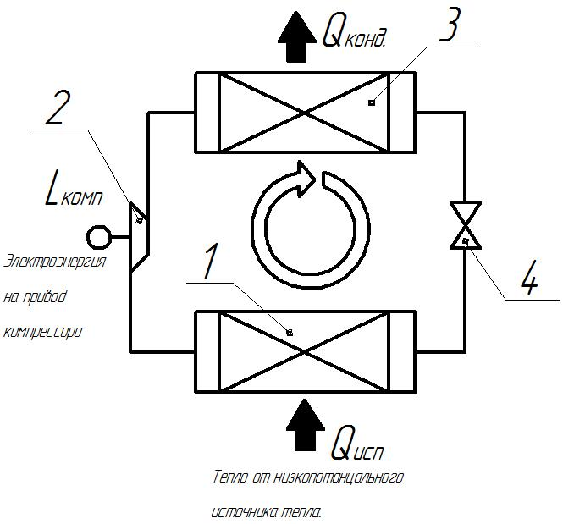
Рис. 1. – Схема теплового насоса:
1 – испаритель, 2 – компрессор, 3 – конденсатор, 4 – дроссель.
Источники вторичной энергии для теплового насоса в процессах сушки участка производства молока
Вакуум-выпарная установка (рис. 2) предназначена для выпаривания влаги из молока. Молоко поступает в приёмный бак 1, откуда насосом подаётся в водоподогреватели 2. Подогреватели обогреваются греющим паром, в результате отработки которого образуется конденсат и вторичный пар. Затем молоко переходит в высокотемпературный подогреватель 3 и далее поступает в самоиспаритель 4. Здесь происходит частичное удаление влаги, в результате чего молоко охлаждается. Далее молоко насосом подаётся подаётся в промежуточный резервуар для последующих этапов сушки.
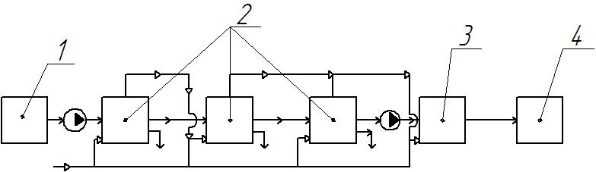
Рис 2. – Структурная схема вакуум-выпарной установки:
1 – приемный бак, 2 – водоподогреватели, 3 – высокотемпературный подогреватель, 4 – самоиспаритель
Система утилизации вторичной энергии
В существующей системе теплоснабжения участка сушки при производстве сухого обезжиренного молока имеется место ряд недостатков: утилизация сбросной энергии в виде конденсата не производится, следовательно, схема теплоснабжения имеет значительные потери. В связи с этим предлагается использование теплового насоса с использованием хладагента фреона R12 [9, 10] в качестве утилизатора теплоты.
Схема включения теплового насоса работает следующим образом (рис. 3). Холодная вода с температурой 8 – 15 °С поступает в испаритель 1 теплового насоса. В испарителе он отдаёт свою теплоту хладагенту, охлаждаясь при этом до температуры 3 – 5°С. От испарителя теплоноситель поступает в водоводяной теплообменный аппарат 9, в котором нагревается конденсатом К1, имеющего температуру 90 – 95°С. Далее подогретая вода идёт в конденсатор 2 теплового насоса. Здесь пары хладагента отдают своё тепло воде – теплоносителю. Далее теплоноситель подогревается конденсатом К2 с сушильной установки, имеющим температуру 100 °С. Здесь вода разделяется на два потока. Первый поток направляется на калориферную установку. Второй поток догревается сбросным паром П1.Второй поток после пароводяного теплообменного аппарата имеет уже температуру 105 °С и расходуется на отопление. Теплоноситель Т, отработавший в системах вентиляции, отопления и горячего водоснабжения, вновь поступает в испаритель. Таким образом, цикл замыкается и обеспечивается циркуляция теплоносителя циркуляционным насосом. Для восполнения потерь теплоносителя предусмотрена подпитка системы холодной водой.
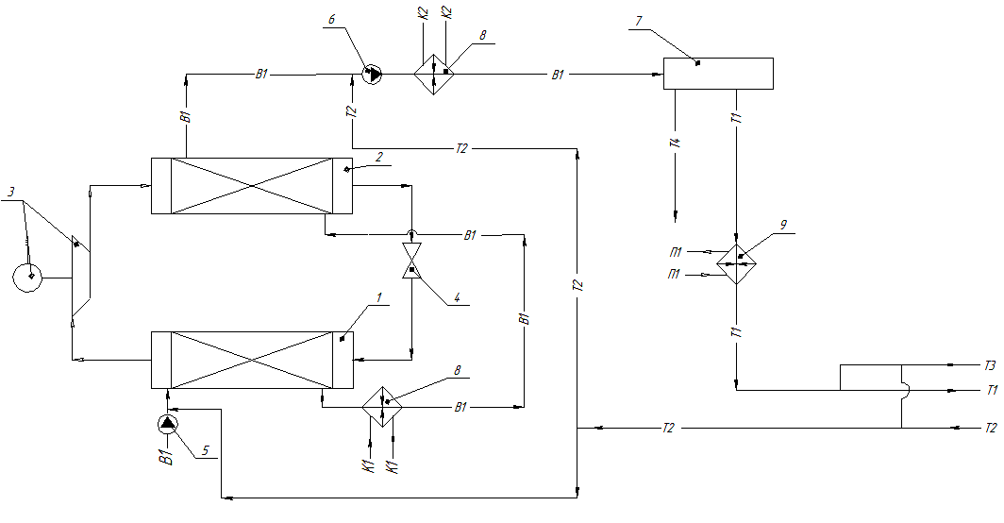
Рис. 3. – Технологическая схема с теплонасосной установкой:
1 – испаритель ТНУ, 2 – конденсатор ТНУ, 3 – компрессорная установка ТНУ, 4 – дросселирующее устройство ТНУ, 5 – питательный насос, 6 – сетевой насос, 7 – распределительный коллектор, 8 – водоводяной теплообменный аппарат, 9 – пароводяной теплообменный аппарат, К1 – кондесатопровод с автоматизированного моющего устройства, К2 – кондесатопровод с сушильной установки, П1 – вторичный пар
Таким образом, установка утилизации конденсата с включением теплового насоса позволит обеспечить покрытие тепловых нагрузок на отопление, вентиляцию и горячее водоснабжение.
Результаты
В результате расчета предлагаемой системы утилизации сбросной энергии в виде конденсата вакуум-выпарной установки получены следующие результаты. Количество сэкономленной тепловой энергии конденсата 1380 кВт. Выбрано оборудование: фреоновая машина марки МКТ110-7-2 на базе компрессорного агрегата П110 холодопроизводительностью 128 кВт; конденсатор марки КРТР-25, площадью наружной поверхности теплообмена 25 м².
Проведен расчет технико-экономических показателей эксплуатации тепловой сети с включением теплового насоса и расчет стоимости 1 ГДж отпускаемой тепловой энергии. Можно сделать вывод о целесообразности включения теплонасосной установки в теплотехнологическую схему сушки молока, так как данное внедрение позволит снизить себестоимость 1 ГДж тепла с 180 рублей до 159 рублей, а срок окупаемости составит 1,4 года.
Литература
- Руденко Н.Н. Особенности прогнозирования эффективности работы теплового насоса // Инженерный вестник Дона, 2012, № 4 (часть 1) URL: ivdon.ru/ru/magazine/archive/n4p1y2012/1129/.
- Красавина Е.О., Фаздалова А.И., Плотникова Л.В. Использование термодинамического анализа при построении оптимальной структуры установки «ректификационная колонна – тепловой насос» // В сборнике: Технологии XXI века: проблемы и перспективы развития. Сборник статей Международной научно-практической конференции. 2016. С. 97-99.
- Филонова И.И., Плотникова Л.В. Разработка энергосберегающих систем рекуперации вторичной энергии в целлюлозно-бумажной промышленности на основе структурно-термодинамического анализа // Технические науки – от теории к практике. 2012. № 15. С. 59-63.
- Плотникова Л.В., Андреева С.А., Ефремов Г.И. Организация энергосберегающей системы утилизации вторичных ресурсов стадии пиролиза в производстве этилена // Энергосбережение и водоподготовка. 2009. № 2. С. 9-12.
- Плешко М.С., Илиев А.Г., Занина И.А. Методика расчета эффективности использования тепловых вторичных энергоресурсов без изменения агрегатного состояния промышленных сточных вод // Инженерный вестник Дона, 2015, №2 (часть 2) URL: ivdon.ru/ru/magazine/archive/n2p2y2015/2903/.
- Плешивцева Ю.Э., Афиногентов А.А. Оптимальное управление энерготехнологическими процессами в производственных комплексах // Известия высших учебных заведений. Электромеханика. 2008. № 3. С. 51-55.
- Keil C., Plura S., Radspieler M., Schweigler C. Application of customized absorption heat pumps for utilization of low-grade heat sources // Applied Thermal Engineering. 2008. V. 28. № 16. pp. 2070-2076.
- Chung T.D., Hong W.T., Chyou Y.P., Yu D.D., Lin K.F., Lee C.H. Efficiency analyses of solid oxide fuel cell power plant systems // Applied Thermal Engineering. 2008. V. 28. № 8-9. pp. 933-941.
- Назмеев Ю.Г., Конахина И.А. Организация энерготехнологических комплексов в нефтехимической промышленности. М.: Издательство МЭИ, 2001. 364 с.
- Назмеев Ю.Г., Конахина И.А. Теплоэнергетические системы и энергобалансы промышленных предприятий. – М.: Издательство МЭИ, 2002. – 407 с.
References
1. Rudenko N.N. Inženernyj vestnik Dona (Rus), 2012, № 4 (part 1) URL: ivdon.ru/ru/magazine/archive/n4p1y2012/1129/.
2. Krasavina E.O., Fazdalova A.I., Plotnikova L.V. Tekhnologii XXI veka: problemy i perspektivy razvitiya. Sbornik statey Mezhdunarodnoy nauchno-prakticheskoy konferentsii. 2016. pp. 97-99.
3. Filonova I.I., Plotnikova L.V. Tekhnicheskie nauki – ot teorii k praktike. 2012. № 15. pp. 59-63.
4. Plotnikova L.V., Andreeva S.A., Efremov G.I. Energosberezhenie i vodopodgotovka. 2009. № 2. pp. 9-12.
5. Pleshko M.S., Iliev A.G., Zanina I.A. Inženernyj vestnik Dona (Rus), 2015, № 2 (part 2) URL: ivdon.ru/ru/magazine/archive/n2p2y2015/2903/.
6. Pleshivtseva Yu.E., Afinogentov A.A. Elektromekhanika. 2008. № 3. pp. 51-55.
7. Keil C., Plura S., Radspieler M., Schweigler C. Applied Thermal Engineering. 2008. T. 28. № 16. pp. 2070-2076.
8. Chung T.D., Hong W.T., Chyou Y.P., Yu D.D., Lin K.F., Lee C.H. Applied Thermal Engineering. 2008. T. 28. № 8-9. pp. 933-941.
9. Nazmeev Yu.G., Konakhina I.A. Organizatsiya energotekhnologicheskikh kompleksov v neftekhimicheskoy promyshlennosti [Organization of energy technology complexes in the petrochemical industry]. M.: Izdatel'stvo MEI, 2001. 364 p.
10. Nazmeev Yu.G., Konakhina I.A. Teploenergeticheskie sistemy i energobalansy promyshlennykh predpriyatiy [Thermal energy systems and energy balances of the industrial enterprises]. M.: Izdatel'stvo MEI, 2002. 407 p.

